## 第一部分：佛山市阳光采购管理服务平台医疗机构接口测试说明

### Web页面接口测试模拟环境

阳光采购平台医疗机构接口测试开放地址为：

**<http://200.10.20.34:8000/fshrssHisAp>i（医院网地址）:** **http://10.168.87.34:8000/fshrssHisApi（南海地址）**

1. 请使用**谷歌浏览器**打开测试地址，进入网站首页展示所有开放接口列表（如下图1所示）；
2. 点击“测试”按钮可展开接口的详细测试页面，针对每个接口可进行数据报文编辑并提交测试（如图2所示）
3. 点击“提交”按钮后会在按钮下方显示处理结果信息（如图3所示）；

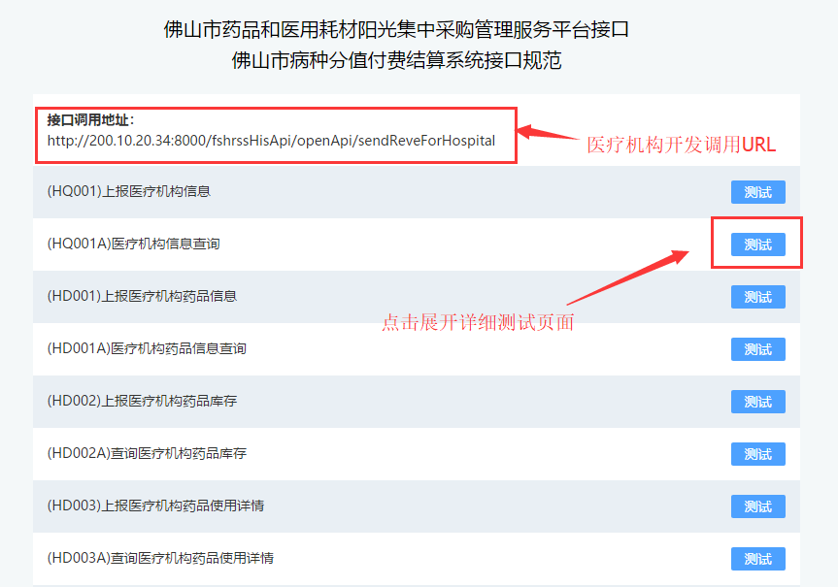

图1 接口测试接口清单

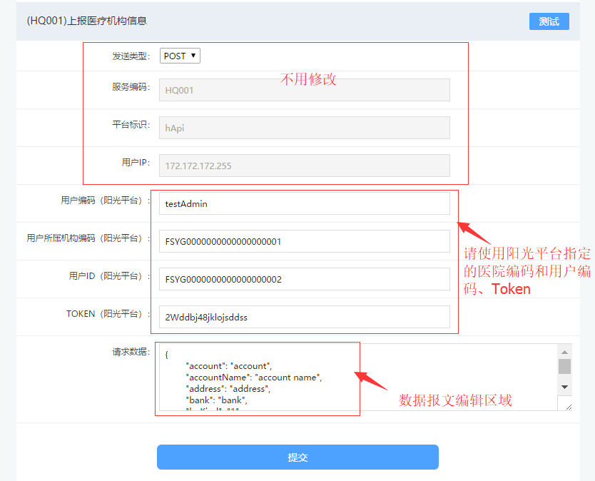

图2接口测试功能页面

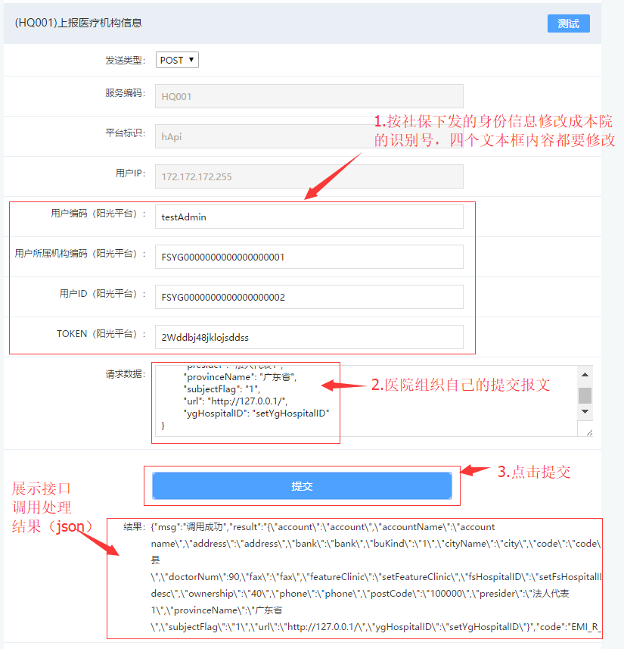

图3 接口调用处理结果

### 医疗机构约定测试用户

所有使用佛山市阳光采购管理服务平台医疗机构接口的医院，必须在使用接口之前获取本医院在阳光采购平台中生成的新机构编码（HospitalID），用户编码（UserID，UserCode）和用户令牌（Token），这些编码信息由系统生成，各医疗机构不要重新注册。

使用接口测试用例和接入开发都需要此套新的验证编码。

* **HospitalID**
* **UserID**
* **UserCode**
* **UserToken**

### 医疗机构接入开发测试说明

上述所述是医疗机构进行接口数据上报的先决条件，满足上述两点即说明医疗机构身份识别码可通过验证，各功能点数据报文格式也已满足上报规则要求，接下来可通过医疗机构接口接入系统完成最终数据上报工作。

接口接入要点如下：

1. 客户端调用接口API地址：

[**http://200.10.20.34:8000/fshrssHisApi/openApi/sendReveForHospital**](http://200.10.20.34:8000/fshrssHisApi/openApi/sendReveForHospital)

**南海地址:**

**http://10.168.87.34:8000/fshrssHisApi/openApi/sendReveForHospital**

1. 数据报文发送类型：POST；
2. 内容类型（**content-type**）: application/json;charset=UTF-8
3. 服务编码：如图4所示，“**HQ001**”表示服务编码，“**上报医疗结构信息**”是对该接口的业务说明；

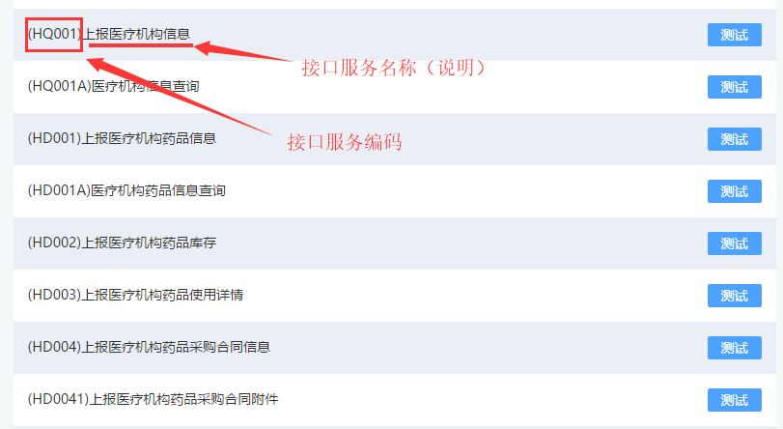

图4 接口服务说明

1. 平台标识：默认**hApi**，可以报空值；
2. 用户IP：可以报空值；
3. 用户所属机构编码（阳光平台）：对应医保下发验证编码体系中的**HospitalID**
4. 用户编码（阳光平台）：对应医保下发验证编码体系中的**UserCode**
5. 用户ID（阳光平台）：对应医保下发验证编码体系中的**UserID**
6. TOKEN（阳光平台）：对应医保下发验证编码体系中的**UserToken**
7. 请求数据：数据提交的报文格式，具体格式说明可参阅《佛山市阳光采购管理服务平台医疗机构接口设计规范V1.0》；

医疗机构准备好以上开发要点内容后，可直接进行编码开发并测试联调。开发测试联调过程中如果问题，可通过“**FS医疗接口改造协调群**”QQ群及时沟通。

## 第二部分：佛山市医疗机构门诊/住院医保实时审核接口

### 佛山市医疗机构门诊/住院医保实时审核接口测试开放地址

* **http://200.10.20.33****（医院网地址）**
* [**http://10.168.87.30**](http://10.168.87.30) **（南海地址）**

注意事项：测试地址已在Audit4Hospital文件中配置好，请在文件中SERVERIP一项中核实。，不能改动Audit4Hospital文件中IP地址的设置，否则会出现Demo程序无法使用的情况。

### DemoCsharp程序测试XML报文的操作说明

1. 打开DemoCsharp程序，在顶部的菜单栏选择所要测试的项目，目前测试的项目有两个，住院单据审核和门诊单据审核。以下用住院单据作示例。
2. 选择住院单据审核一项后，请清除当前对话框的报文内容，并将所要测试的XML报文粘贴到对话框中，然后点击调用中心端接口按钮以调用审核服务。请参考下图。

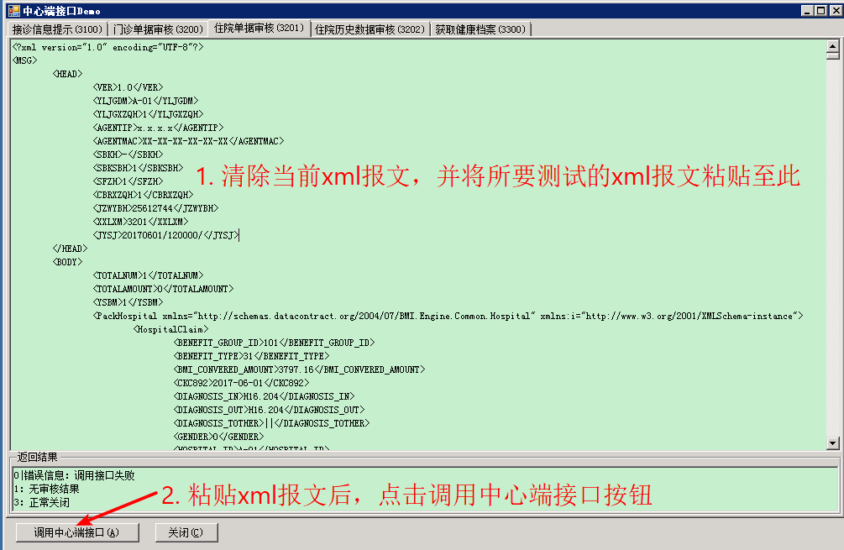

1. 如XML报文不符合接口规范，即提示报文相关的错误信息，出现错误信息时请配合提示内容调整报文内容；如符合接口规范，审核结束后，则返回提示结果窗口。
2. 提示的结果分为两种，一是无审核结果，另一种存在违规的情况。当单据无审核结果时，即返回无审核结果的提示；存在违规情况，则弹在审核结果窗口，展示相关的违规信息，内容参考下图。

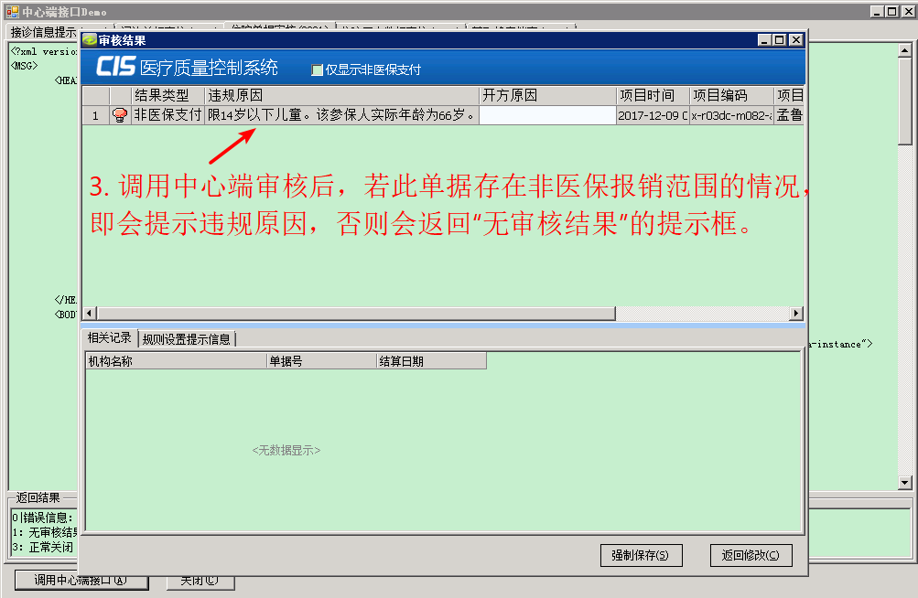

为方便医院测试违规情况，可参考下面提供的限性别及限儿童的违规项目代码。

* 限性别的测试明细项目，测试时请插入以下代码在明细项目之中。

代码如下：

<!--以下为测试用项目明细,非参保人实际就医使用的项目-->

<!--此为限男性使用的医保项目-->

<ClaimDetailHospital>

<AKF003>0</AKF003>

<AKF005>1</AKF005>

<ApprovalNumber>0</ApprovalNumber>

<BKA609>1</BKA609>

<BKC227>0</BKC227>

<COSTS>9</COSTS>

<DEPTNAME>科室名称|医生姓名</DEPTNAME>

<ELIGIBLE_AMOUNT>9</ELIGIBLE_AMOUNT>

<FREQUENCY_INTERVAL>-1</FREQUENCY_INTERVAL>

<ID>12345678-1</ID>

<ITEM_DATE>2018-02-01</ITEM_DATE>

<ITEM_ID>311100017-1</ITEM_ID>

<ITEM_NAME>前列腺特殊治疗-微波法</ITEM_NAME>

<ITEM_TYPE>0</ITEM_TYPE>

<NUMBERS>1</NUMBERS>

<PRICE>9</PRICE>

<PhysicianLevel>1</PhysicianLevel>

<Specification>0</Specification>

<USAGE>0</USAGE>

<USAGE_DAYS>-1</USAGE_DAYS>

<USAGE_UNIT>次</USAGE_UNIT>

<ZZZ_Flag>0</ZZZ_Flag>

<Z_PhysicianAP>医师行政职务</Z_PhysicianAP>

</ClaimDetailHospital>

<!--此为限女性使用的医保项目-->

<ClaimDetailHospital>

<AKF003>0</AKF003>

<AKF005>1</AKF005>

<ApprovalNumber>0</ApprovalNumber>

<BKA609>1</BKA609>

<BKC227>0</BKC227>

<COSTS>9</COSTS>

<DEPTNAME>科室名称|医生姓名</DEPTNAME>

<ELIGIBLE_AMOUNT>9</ELIGIBLE_AMOUNT>

<FREQUENCY_INTERVAL>-1</FREQUENCY_INTERVAL>

<ID>12345678-1</ID>

<ITEM_DATE>2018-02-01</ITEM_DATE>

<ITEM_ID>331303028-1</ITEM_ID>

<ITEM_NAME>根治性宫颈切除术-经阴道</ITEM_NAME>

<ITEM_TYPE>0</ITEM_TYPE>

<NUMBERS>1</NUMBERS>

<PRICE>9</PRICE>

<PhysicianLevel>1</PhysicianLevel>

<Specification>0</Specification>

<USAGE>0</USAGE>

<USAGE_DAYS>-1</USAGE_DAYS>

<USAGE_UNIT>次</USAGE_UNIT>

<ZZZ_Flag>0</ZZZ_Flag>

<Z_PhysicianAP>医师行政职务</Z_PhysicianAP>

</ClaimDetailHospital>

* 限儿童的测试明细项目，测试时请插入以下代码在明细项目之中。

代码如下：

<!--以下为测试用项目明细,非参保人实际就医使用的项目-->

<!--以下两个为限儿童使用的医保项目,测试时请将参保人出生日期修改为大于14周岁的日期-->

<ClaimDetailHospital>

<AKF003>0</AKF003>

<AKF005>1</AKF005>

<ApprovalNumber>0</ApprovalNumber>

<BKA609>1</BKA609>

<BKC227>0</BKC227>

<COSTS>9</COSTS>

<DEPTNAME>科室名称|医生姓名</DEPTNAME>

<ELIGIBLE_AMOUNT>9</ELIGIBLE_AMOUNT>

<FREQUENCY_INTERVAL>-1</FREQUENCY_INTERVAL>

<ID>12345678-8</ID>

<ITEM_DATE>2018-02-01</ITEM_DATE>

<ITEM_ID>X-J06BA-R009-B001</ITEM_ID>

<ITEM_NAME>人免疫球蛋白(pH4</ITEM_NAME>

<ITEM_TYPE>0</ITEM_TYPE>

<NUMBERS>1</NUMBERS>

<PRICE>9</PRICE>

<PhysicianLevel>1</PhysicianLevel>

<Specification>0</Specification>

<USAGE>0</USAGE>

<USAGE_DAYS>-1</USAGE_DAYS>

<USAGE_UNIT>次</USAGE_UNIT>

<ZZZ_Flag>0</ZZZ_Flag>

<Z_PhysicianAP>医师行政职务</Z_PhysicianAP>

</ClaimDetailHospital>

<ClaimDetailHospital>

<AKF003>0</AKF003>

<AKF005>1</AKF005>

<ApprovalNumber>0</ApprovalNumber>

<BKA609>1</BKA609>

<BKC227>0</BKC227>

<COSTS>9</COSTS>

<DEPTNAME>科室名称|医生姓名</DEPTNAME>

<ELIGIBLE_AMOUNT>9</ELIGIBLE_AMOUNT>

<FREQUENCY_INTERVAL>-1</FREQUENCY_INTERVAL>

<ID>12345678-9</ID>

<ITEM_DATE>2018-02-01</ITEM_DATE>

<ITEM_ID>Z-A15BA-L0217</ITEM_ID>

<ITEM_NAME>羚羊角滴丸</ITEM_NAME>

<ITEM_TYPE>0</ITEM_TYPE>

<NUMBERS>1</NUMBERS>

<PRICE>9</PRICE>

<PhysicianLevel>1</PhysicianLevel>

<Specification>0</Specification>

<USAGE>0</USAGE>

<USAGE_DAYS>-1</USAGE_DAYS>

<USAGE_UNIT>次</USAGE_UNIT>

<ZZZ_Flag>0</ZZZ_Flag>

<Z_PhysicianAP>医师行政职务</Z_PhysicianAP>

</ClaimDetailHospital>

1. 按照上述的操作可正常使用Demo程序后，即可按接口规范开展后续的信息系统开发工作。